Task 1.

Step 1: clone Mini-Rt repository

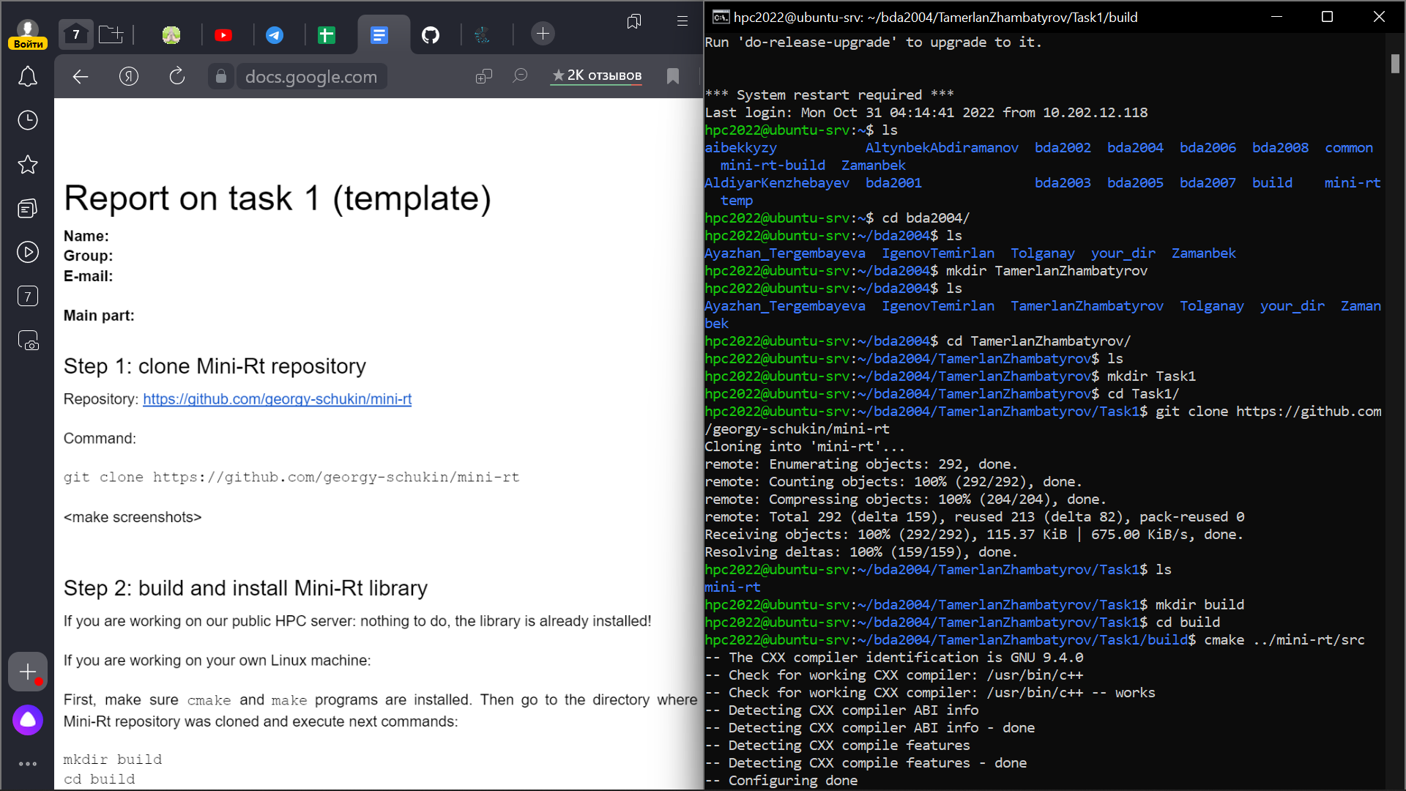

# Step 2: build and install Mini-Rt library

# Step 3: build sequential ray tracing application

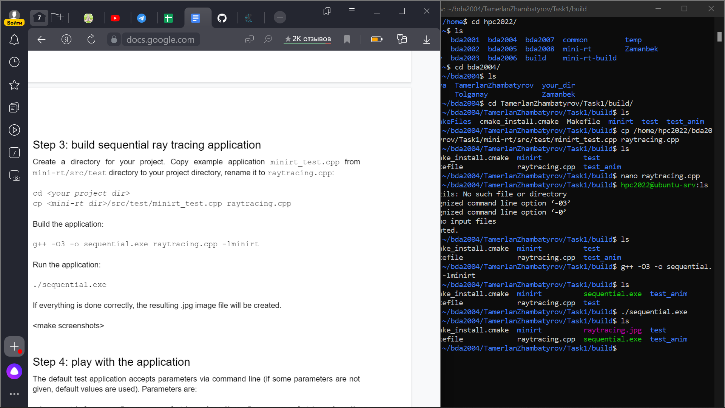

# Step 4: play with the application

